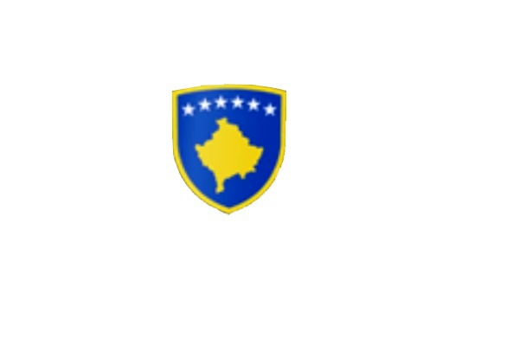

R E P U B L I K A E K O S O V Ë S 
KUVENDI I KOMUNËS NË MALISHEVË

_________________________________________________________________________________
Kuvendi i Komunës
Nr. 02/____
Datë: 24.07.2018

Mbështetur në nenin 44 paragrafi 6 të Ligjit nr.03/L-040 për Vetëqeverisjen Lokale në Republikën e Kosovës, nenin 3 paragrafi 1 pika 1.3, nenin 6 të Udhëzimit Administrativ (MAPL) nr.02/2015, për mbajtjen e mbledhjeve të Kuvendit të Komunës, nenin 13,14 të Rregullores nr.02/175 datë: 31.05.2017 për punën e Kuvendit, Komiteteve dhe Komisioneve të Komunës së Malishevës, në pajtim me Statutin e Komunës së Malishevës nr.01/871 të datës: 12.11.2008.

Kryesuesi i Kuvendit të Komunës së Malishevës me datë: 24/07/2018 :

T H Ë R R E T

Mbledhjen e -IV- (katërt) te jashtëzakonshme të Kuvendit të Komunës së Malishevës për vitin 2018, e cila do të mbahet ditën e Premte me datë: 27.07.2018, duke filluar nga ora 10:00.
Mbledhja do të mbahet në sallën e Kuvendit të Komunës.

Ftohet z/zj. ______________________________ që të marr pjesë në këtë mbledhje.
Për këtë mbledhje propozoj këtë,

R E N D D I T E

1.Ndarja e lokacionit për ndërtimin e kompleksit “Baresha”, sipas kërkesës nr.02/280
datë:20.07.2018, të parashtruar nga këshilltarët e Asamblesë Komunale në Malishevë.

Ardhja e juaj është e domosdoshme.
Malishevë Korrik-2018
Kryesuesi i Kuvendit
Rrahim Morina
______________

